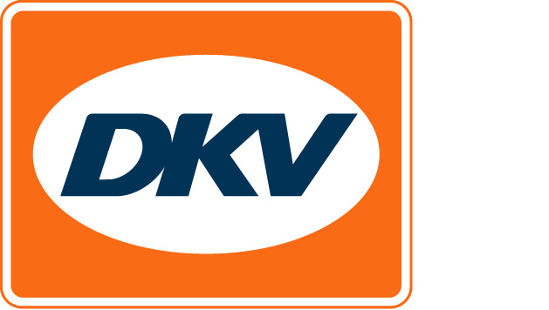
L'extension du péage en Allemagne : DKV recommande la Toll Collect Box
Les équipements embarqués de péage transfrontalier ne seront pas opérationnels pour le 1er juillet 2018 en Allemagne
Bruxelles, le 8 mai 2018 - À partir du 1er juillet 2018, les poids lourds de 7,5 tonnes et plus circulant sur les routes nationales allemandes seront a également redevables de péage. DKV recommande à tous les clients qui ont besoin d’un nouvel équipement embarqué lors du lancement du nouveau régime de péage allemand de se faire enregistrer à temps et d’utiliser le boîtier de l’exploitant du péage Toll Collect. Les équipements embarqués existants de Toll Collect resteront valables après l’extension du péage en Allemagne et ne doivent donc pas être échangés.
« La sûreté de planification de nos clients est notre principal souci », annonce Gertjan Breij, Managing Director de DKV Euro Service Benelux. « À partir du 1er juillet 2018, seul l’équipement embarqué de l’exploitant du péage Toll Collect sera en mesure de produire un décompte contraignant du péage étendu en Allemagne. Les équipements embarqués transfrontaliers conformes au SET, tels que celui de DKV BOX EUROPE, viennent à peine d’entamer le processus d’enregistrement qui ne pourra donc probablement pas finalisé d’ici le 1er juillet 2018. Étant donné que tous les prestataires SET reçoivent les mêmes informations de Toll Collect, il en sera ainsi pour tous les prestataires, sans exception. »
Pour tout complément d’information et un calculateur de péage gratuit, consultez
https://www.dkv-euroservice.com/be-fr/

À propos de DKV Euro Service
Depuis plus de 80 ans, DKV Euro Service est l’un des principaux prestataires de service en matière de transports routiers et de logistique. De la prise en charge sans argent liquide aux 68 000 points d’acceptation toutes marques confondues au règlement du péage en passant par la récupération de la TVA, DKV propose à ses clients une gamme complète de services pour leur permettre d’optimiser les coûts et de gérer efficacement leur flotte sur les routes européennes. DKV fait partie du groupe DKV MOBILITY SERVICES qui emploie quelque 930 personnes. En 2017, ce groupe, représenté dans 42 pays, a réalisé un chiffre d’affaires de 7,2 milliards d’euros. A l’heure actuelle, environ 170 000 clients utilisent 3,1 millions de cartes et unités de bord. En 2017, la carte DKV a été élue meilleure carte de carburant et de services pour la treizième fois consécutive. Pour en savoir plus : www.dkv-euroservice.com

Contact DKV :
Greta Lammerse, Tél. : +31 252345665, E-mail : Greta.lammerse@dkv-euroservice.com

Agence de presse : Square Egg :
Sandra Van Hauwaert, GSM : +32 497 25 18 16, E-mail : sandra@square-egg.be

